**Практическая работа №1**

**Изучение и настройка системы контроля версий**

**Цель работы:** Научиться работать и настраивать систему контроля версий

**Задание:**

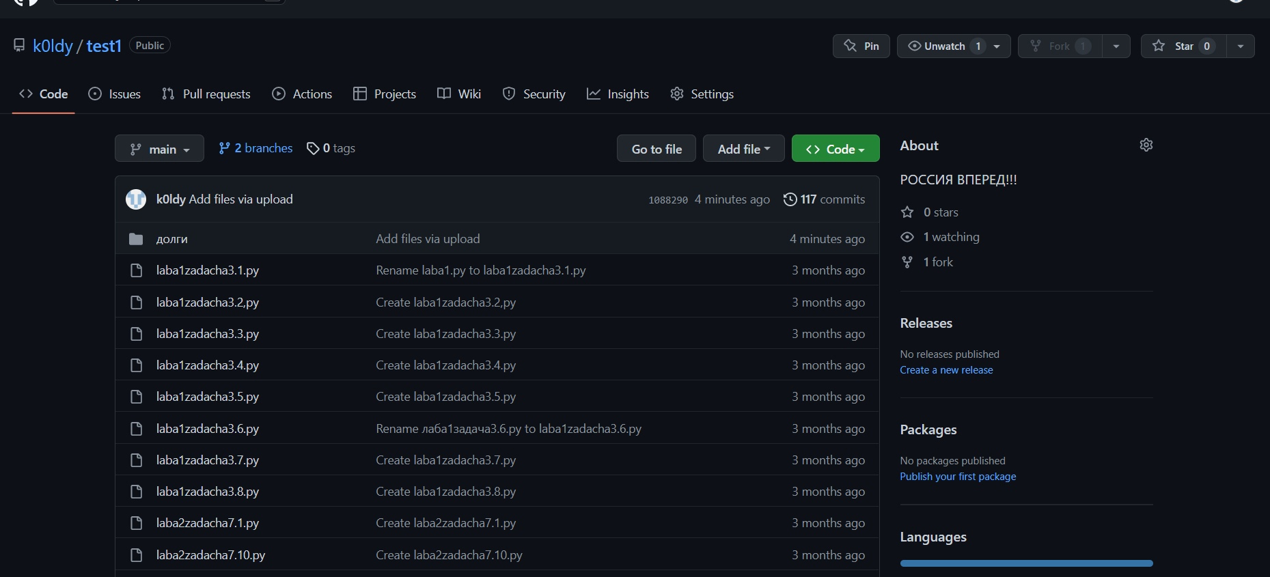

Рисунок 1 – Репозиторий

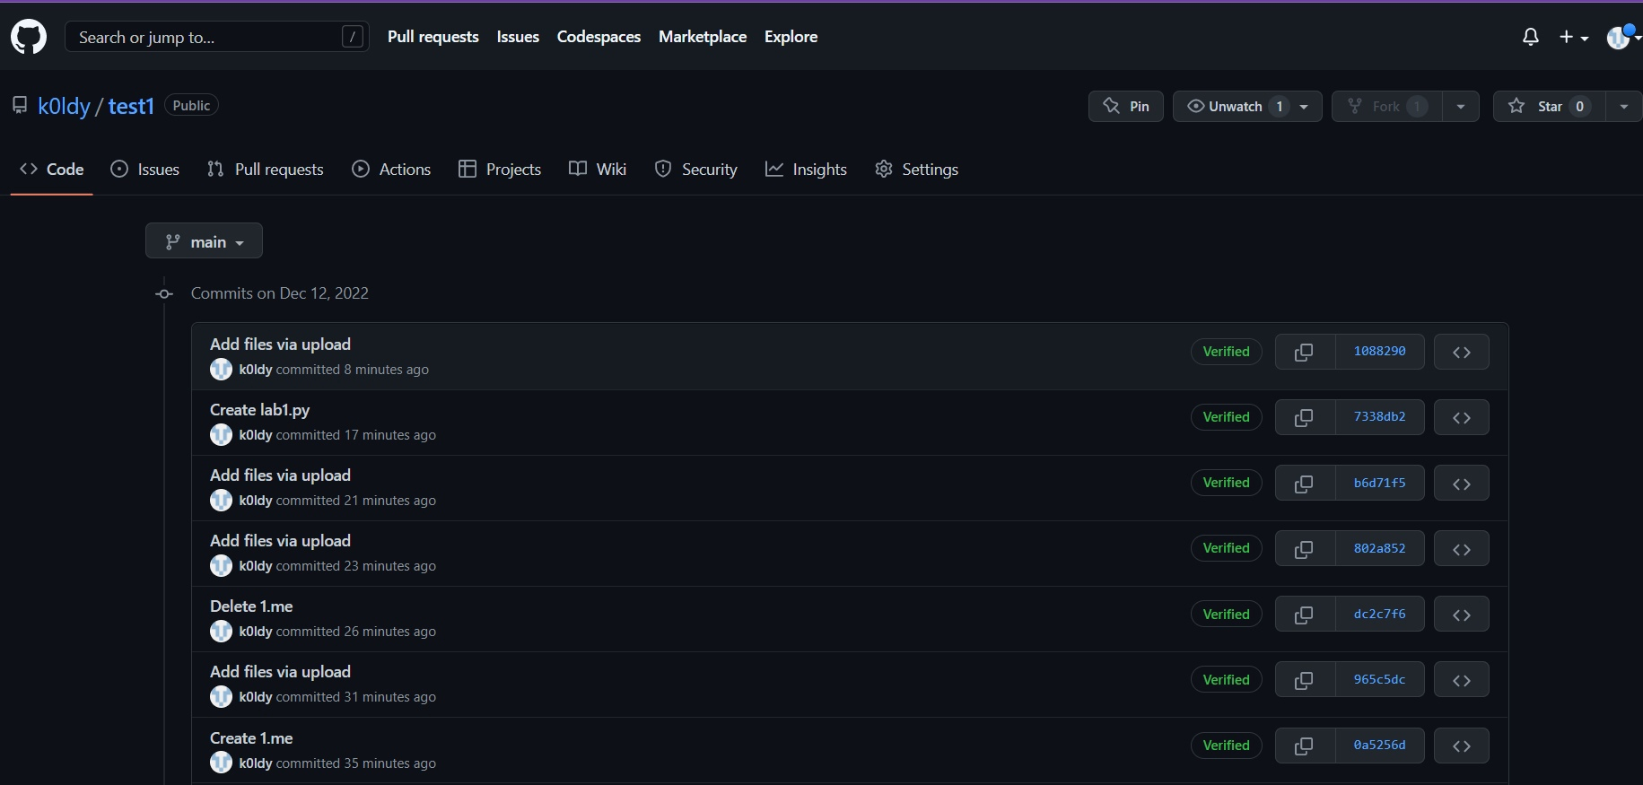

Рисунок 2 – Коммиты

**Ответы на контрольные вопросы:**

1. Принцип работы системы контроля версий?

Система контроля версий страхует от ошибок и возвращает код в то состояние, когда всё работало.

Контрольные точки называются коммитами. Один коммит — это пакет изменений, хранящий информацию с добавленными, отредактированными или удалёнными файлами кода. В один коммит принято добавлять не более десяти изменений — так получается длинная история версий, которая позволяет в случае ошибки откатиться с минимальной потерей работоспособного кода.

**Вывод:** Научился работать и настраивать систему контроля версий